2.06.07 Fertigstellung schätzen
Für das Projektcontrolling wird als Vergleichsgröße entweder der Fertigstellungsgrad oder der Restaufwand benötigt. Diese Schätzungen können im TimeTracker (vom Mitarbeiter) oder im Dialog “Fertigstellung schätzen” (beispielsweise vom Projektleiter) hinterlegt werden. Darüber hinaus können Fertigstellungsgrade im Projekt (siehe auch die Masken Projekt und Fertigstellungsgrad) hinterlegt werden.
Die Funktion “Fertigstellung schätzen” kann im Menü unter Projektmanagement geöffnet werden.
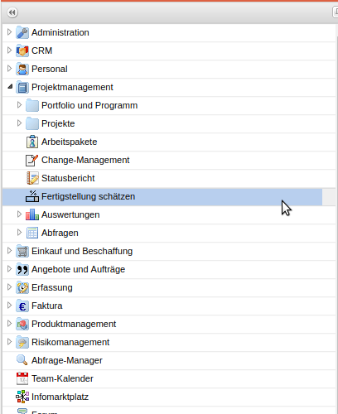
Nach dem Klick auf den Button “Fertigstellung schätzen” öffnet sich der folgende Dialog.
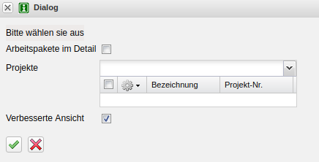
Hier können beliebig viele Projekte die geschätzt werden sollen mit dem Klicken auf den grünen Haken ausgewählt werden.


